BRU04蓄电池内阻采集模块用户手册（Ver1.0）

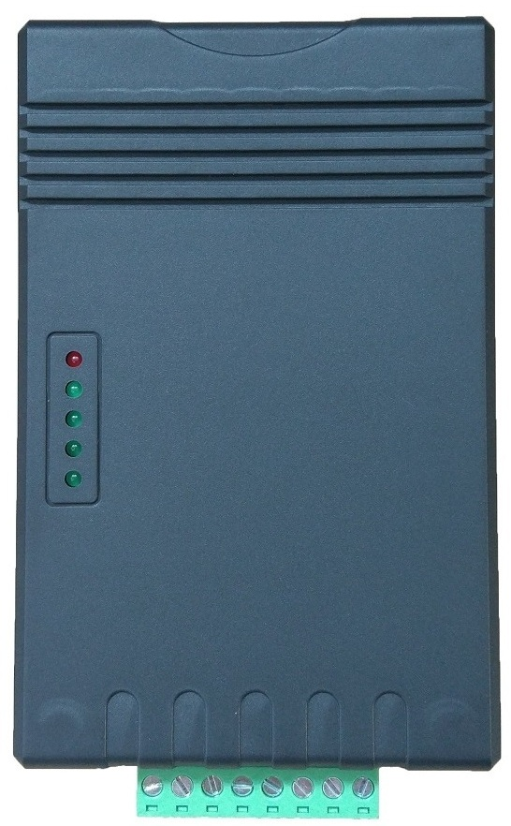
一.概述
BRU04蓄电池内阻采集模块是一种能够采集铅蓄电池电压和内阻的
采集器，具有速度快、精度高、多节采集、高稳定性等特点。能通过
RS485获取远程数据。
BRU04蓄电池内阻采集模块每台最大支持4节铅蓄电池同时采集，配
备相应的采集主机最大能支持64节电池同时采集，可设置的数据采集更
新间隔，通过RS485串口通信模块与计算机进行通讯，实现计算机对蓄电
池信息的远程监控。适用于数据机房、通讯基站、计算机机房等配备铅蓄
电池组场所的电池监控。
图1 BRU04
二.特点
● 属精密型采集器，可以实时获取电池电压、内阻信息
● 经可溯源标准检验，速度快、精度高、高稳定性；
● 最大支持4节电池同时采集，采集间隔可设置；
● RS485上传数据，配合我公司采集主机可获取蓄电池组电压、电流、内阻、温度等信息，方便管理；
● ABS阻燃绝缘外壳，以及 5.08mm间距接线端子，安全可靠；
● 可多台级联，最多可级联16台，最大检测64节蓄电池；
三.技术指标
● 供电电源： 48VDC±10%，Imax<50mA
- 电压采集范围：0 ∼ 15 V；
- 内阻采集范围：1 ∼ 100 mΩ；
- 数据分辨率： 电压0.01V 内阻0.01 mΩ
● 精 度： 电压±0.2%（满量程）；内阻±1%；
● 采集周期： 10 ∼ 250s（可设置）；
● 通讯参数： 波特率（1200、2400、4800、9600(默认)、19200），地址（0 ∼ 15）默认地址为1；
● 通讯距离： 大于1000米；
- 工作环境： －20℃ ∼ 60℃，10 ∼ 90%RH
- 存储温度： －40℃ ∼ 80℃
- 整机功耗： 小于2.5W
● 最大尺寸： 126×80×32mm
● 重 量： 100g。
四.典型应用
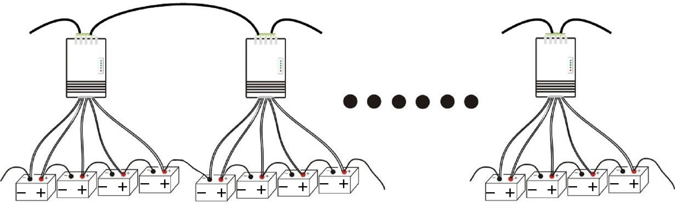

图2 应用图
五.设置
● 地址波特率设置：用于更改当前设备的地址和波特率。
地址：默认为1，可设置范围0 ∼ 15。绿色指示灯(1248)可显示地址，指示灯点亮状态对应地址如下表。
○ 为灯熄灭状态，● 为灯点亮状态 。
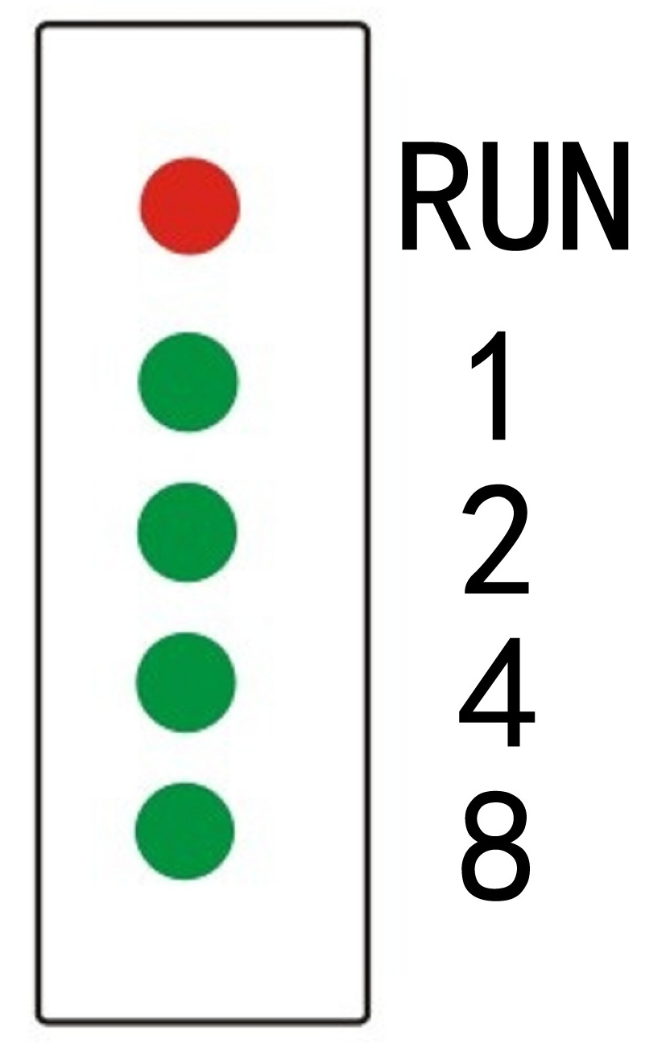
地址0 |  |  |  | 地址1 |  |  |  | 地址2
○ | ○ | ○ | ○ | ● | ○ | ○ | ○ | ○ | ● | ○ | ○
1 | 2 | 4 | 8 | 1 | 2 | 4 | 8 | 1 | 2 | 4 | 8
地址3 |  |  |  | 以此类推………. |  |  |  | 地址15
● | ● | ○ | ○ |  |  |  |  | ● | ● | ● | ●
1 | 2 | 4 | 8 |  |  |  |  | 1 | 2 | 4 | 8

图3 指示灯示意图
波特率：默认为9600，可设置为1200、2400、4800、9600、19200。
● 采集间隔：模块采集数据的间隔，也是数据更新的间隔。分别包含电压采集间隔和内阻采集间隔，如果内阻采
集间隔小于电压采集间隔，将自动跟随电压采集间隔。
电压:时间可设置区间为10 ∼ 250秒，仅支持5的倍数，若设置非5的倍数，则自动更改为低于此数值的5的倍数。
内阻：时间可设置区间为10 ∼ 250秒，仅支持10的倍数，若设置非10的倍数，则自动更改为低于此数值的10的倍数。
六.电磁兼容
- 静电放电抗干扰检验:参照标准IEC61000-4-2 (GB/T17626.2)；
- 工频磁场抗扰度检验: 参照标准IEC61000-4-8 (GB/T17626.8)；
- 浪涌（冲击）抗扰度试验：参照标准IEC61000-4-5(GB/T17626.5)
- 快速瞬变: 参照标准IEC61000-4-4 (GB/T17626.4)；
- 安全要求: 参照标准IEC61010-1 (GB/T4793.1)。
七.接线端子示意图
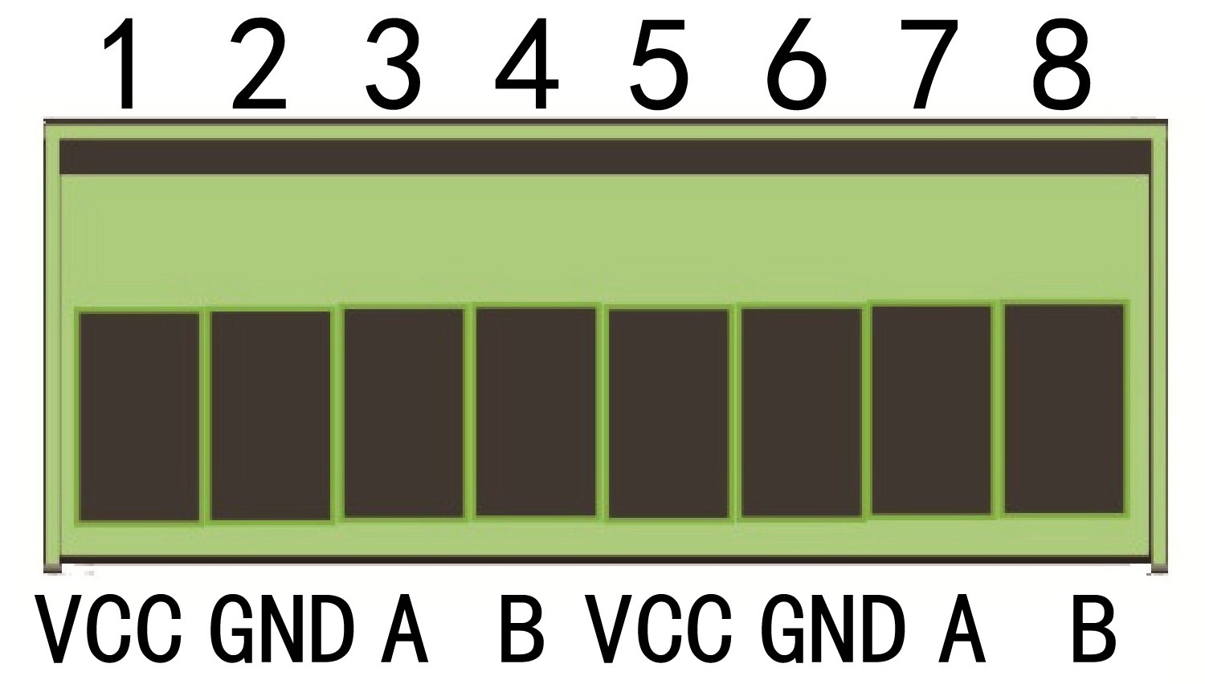
主接线端子说明
1： 接48VDC电源正极； 5： （级联）接48VDC电源正极；
2： 接48VDC电源负极 6： （级联）接48VDC电源负极；
3： 接RS485正极； 7： （级联）接RS485正极；
4： 接RS485负极。 8： （级联）接RS485负极。
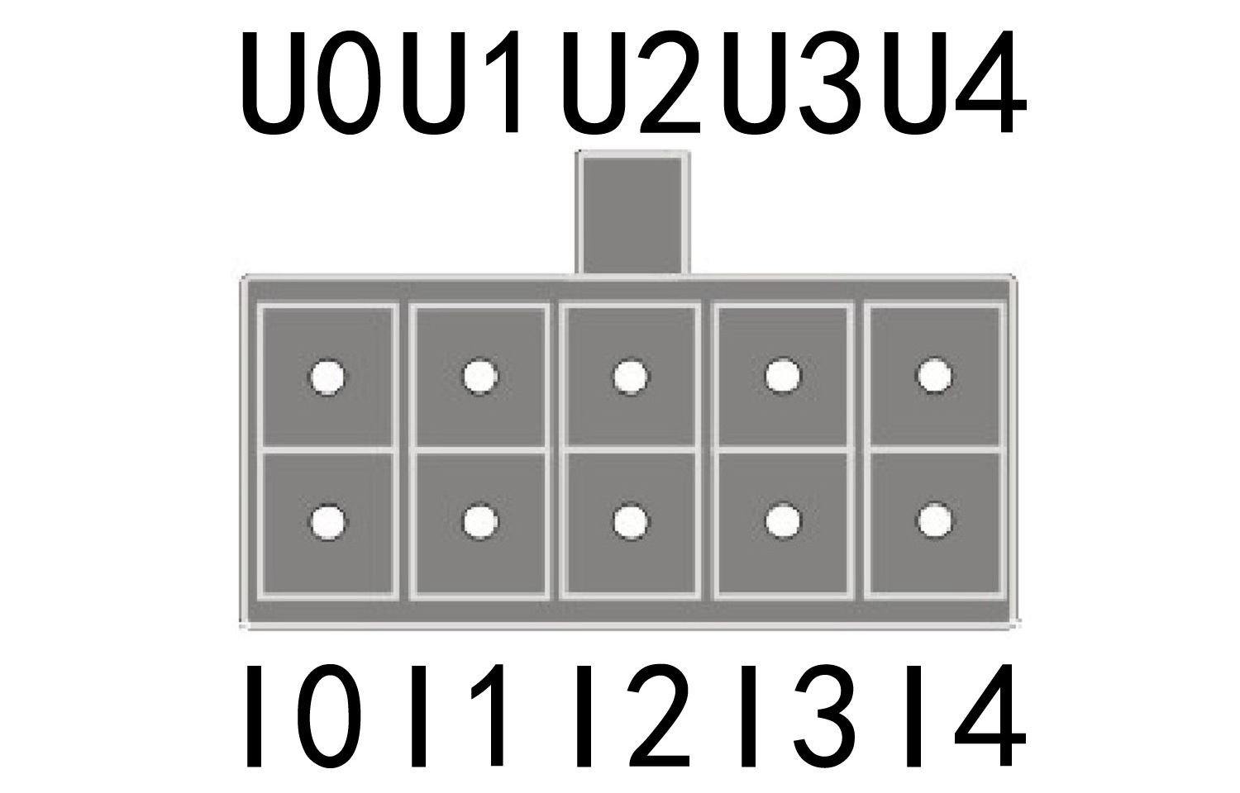
电池接线端子说明
U0 IO: 第一节电池负极(电池组低电势端)
U1 I1: 第一节电池正极或第二节电池负极
U2 I2: 第二节电池正极或第三节电池负极
U3 I3: 第三节电池正极或第四节电池负极
U4 I4: 第四节电池正极(电池组高电势端)
图4 接线端子示意图

深圳市柏特瑞电子有限公司
深圳市龙岗区上雪科技园东区9号A栋4楼
电话：0755-82451098
传真：0755-82450293
网站：www.btr.cn
服务热线：4006 010 983

